МАСТЕР-КЛАСС «ИЗГОТОВЛЕНИЕ ОТКРЫТКИ
В ТЕХНИКЕ «АКВАРЕЛЬНЫЙ КОЛЛАЖ»

Педагог дополнительного образования
Муханова Юлия Петровна

Дата: 25 марта 2024/9 апреля 2024
Участники: учителя начальных классов.
Оборудование, инструменты и материалы: краски акварельные, кисти мягкие № 8, бумага крафтовая, бумага для акварели, ножницы, ручка гелевая черная и белая, картон упаковочный, скотч двухсторонний, клей для бумаги, стразы самоклеющиеся.
Цели: знакомство педагогов с техникой «акварельный коллаж» как одной их инновационных форм работы с детьми в области ИЗО и ДПИ; повышение интереса и мотивации педагогов к овладению новыми техниками в изобразительном искусстве; овладение практическими навыками изготовления открытки в технике «акварельный коллаж».

ХОД МАСТКЕР-КЛАССА

1.Вступительная часть
- Здравствуйте, уважаемые коллеги, меня зовут Муханова Юлия Петровна, я педагог дополнительного образования декоративно-прикладного направления.
- Вы находитесь на станции «Умелые руки», где вам предстоит овладеть новой техникой декоративно-прикладного творчества - «Акварельный коллаж», создать собственными руками изделие (открытку в форме сердца) и применить его на другой станции – танцевальной.
- Год семьи призван сохранить и укрепить семейные ценности. Как в этом поможет такая открытка, изготовленная своими руками? (ответы участников)
- В каких мероприятиях можем использовать? (ответы участников)
2.Теоретическая часть
Презентация «Акварельный коллаж»:
- Показ слайдов с фотографиями образцов работ
- Открытки, календари, подарочные упаковки, блокноты, постеры и т.д.

Основные этапы выполнения работы.
- Выбор цветовой гаммы открытки, подбор гармоничных сочетаний.
- Нанесение краски на бумагу в соответствии с выбранной цветовой гаммой.
- Изготовление основы открытки.
- Оформление основы открытки.
- Рисование цветов и листьев на раскрашенной бумаге гелевой ручкой в несколько слоев.
- Вырезание элементов с отступом от рисунка в 1 мм.
- Составление узора.
- Изготовление объемных элементов из картона.
- Приклеивание деталей на основу.
- Декорирование стразами.
Данную технику возможно использовать не только для изготовления открыток, а также панно, элементов декорирования, оформления подарков и т д.
3. Практическая часть.
Изготовление открытки по технологической карте
Технологическая карта

№ | Этапы работы | Материалы и инструменты | Фото этапов работы
 | Выбор цветовой гаммы открытки, подбор гармоничных сочетаний. | Акварельные краски. | 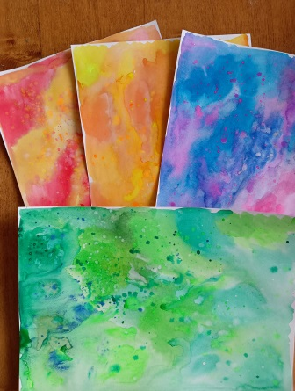
 | Нанесение краски на бумагу в соответствии с выбранной цветовой гаммой. | Акварельные краски. Акварельная бумага. Кисть. | 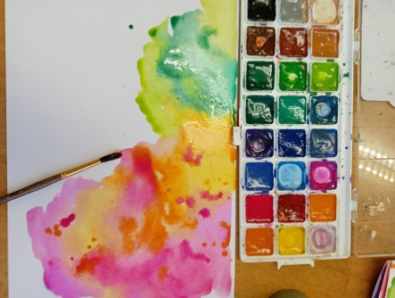
 | Изготовление основы открытки. | Крафтовая бумага, ножницы | 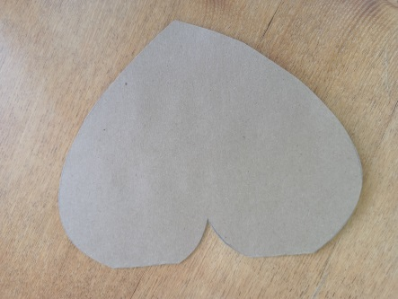
 | Оформление основы открытки. | гелевая ручка. | 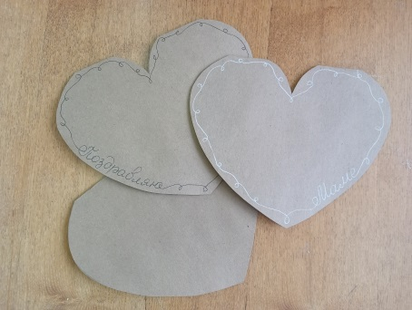
 | Рисование цветов и листьев на раскрашенной бумаге гелевой ручкой в несколько слоев. | Раскрашенная бумага, гелевая ручка. | 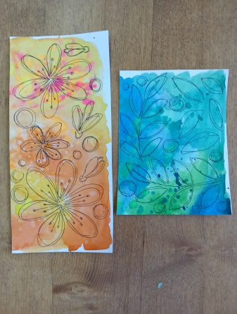
 | Вырезание элементов с отступом от рисункав 1 мм. | ножницы. | 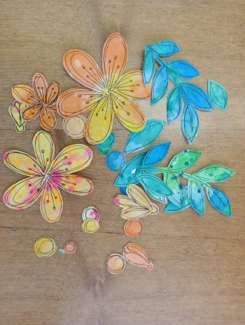
 | Составление узора. | Вырезанные элементы. | 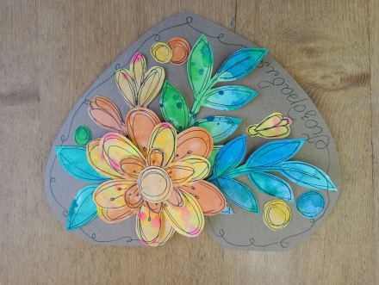
 | Изготовление объемных элементов из картона. | Картон. Скотч. Ножницы | 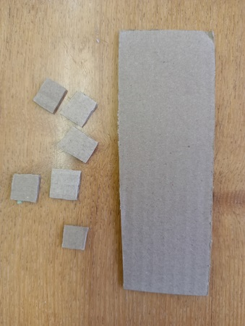
 | Приклеивание деталей на основу. | Клей. Скотч. | 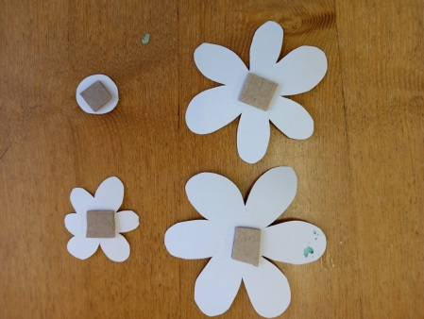
 | Декорирование стразами. | Стразы. | 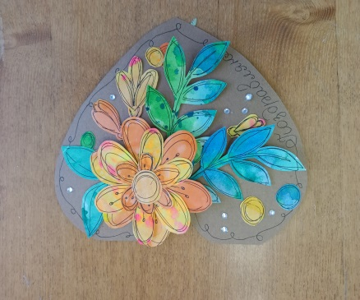

4. Подведение итогов мастер-класса
Мини-выставка работ
- С какой техникой декоративно-прикладного творчества мы познакомились?
- Чем она интересна?
- Для каких целей мы можем изготовить такую открытку, для чего ещё можно применить?
- Спасибо за работу! Фото на память.

